NAMA: ANDI MUHAMMAD FATAHILLAH ASSIDIQ
KELAS: XII DEKSTOP
NIS: 544241092
PENGAMBANGAN APLIKASI SARANA SEKOLAH
ERD:
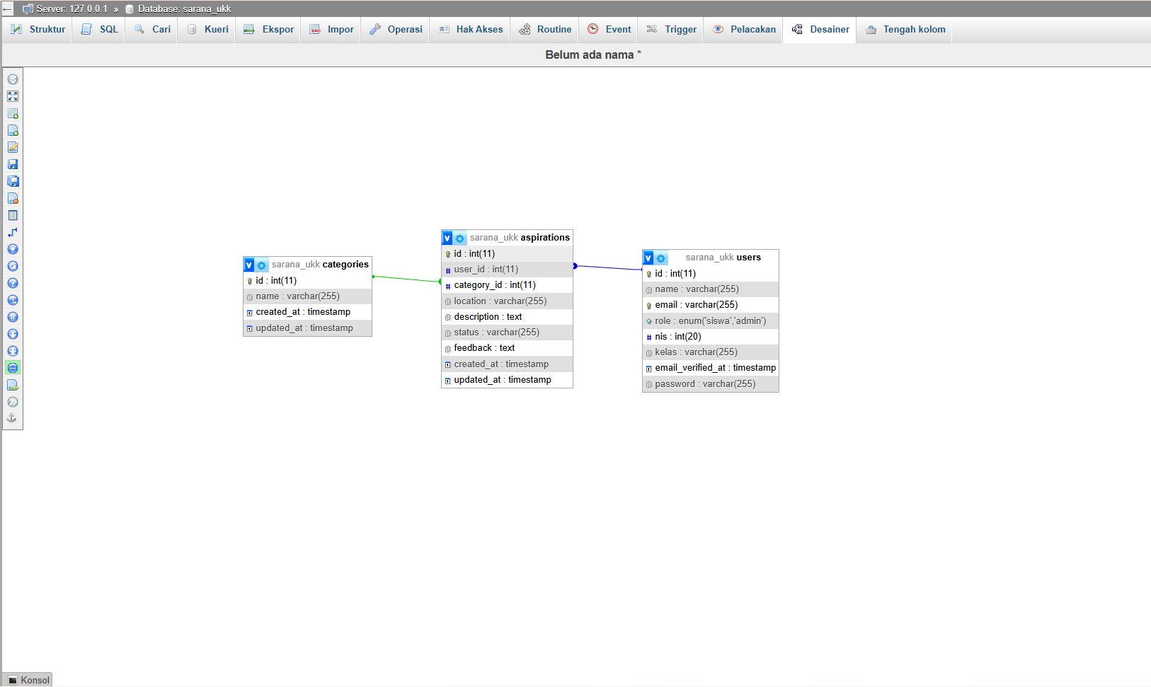
DESKRIPSI PROGRAM:

Program ini adalah aplikasi pengaduan sarana yang membantu siswa untuk menyampaikan laporan tentang kerusakan benda ataupun fasilitas yang rusak dilaporkan ke sekolah, Siswa dapat mengisi informasi tentang Aspirasi mereka seperti tempat, kategori, dan juga deskripsi.
DOKUMENTASI FUNGSI/PROSEDUR

LOGIN ( ADMIN / SISWA )
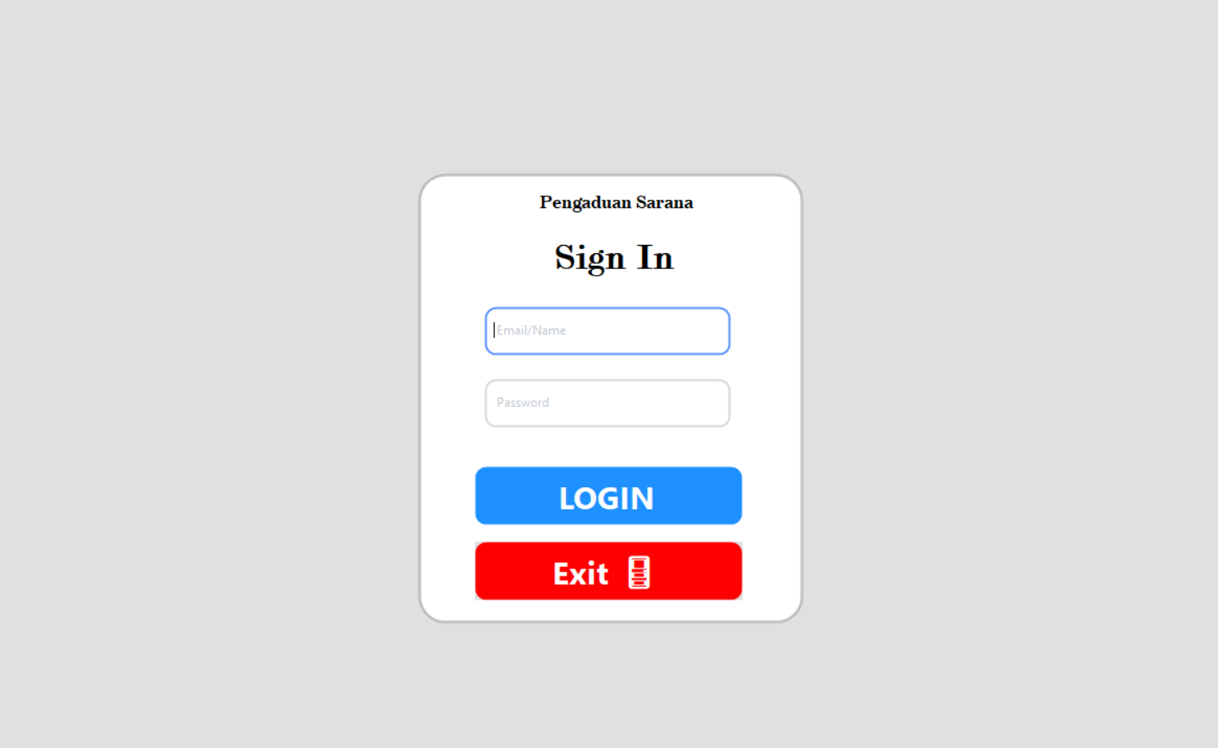

1.USER (ADMIN) :

HOME PAGE
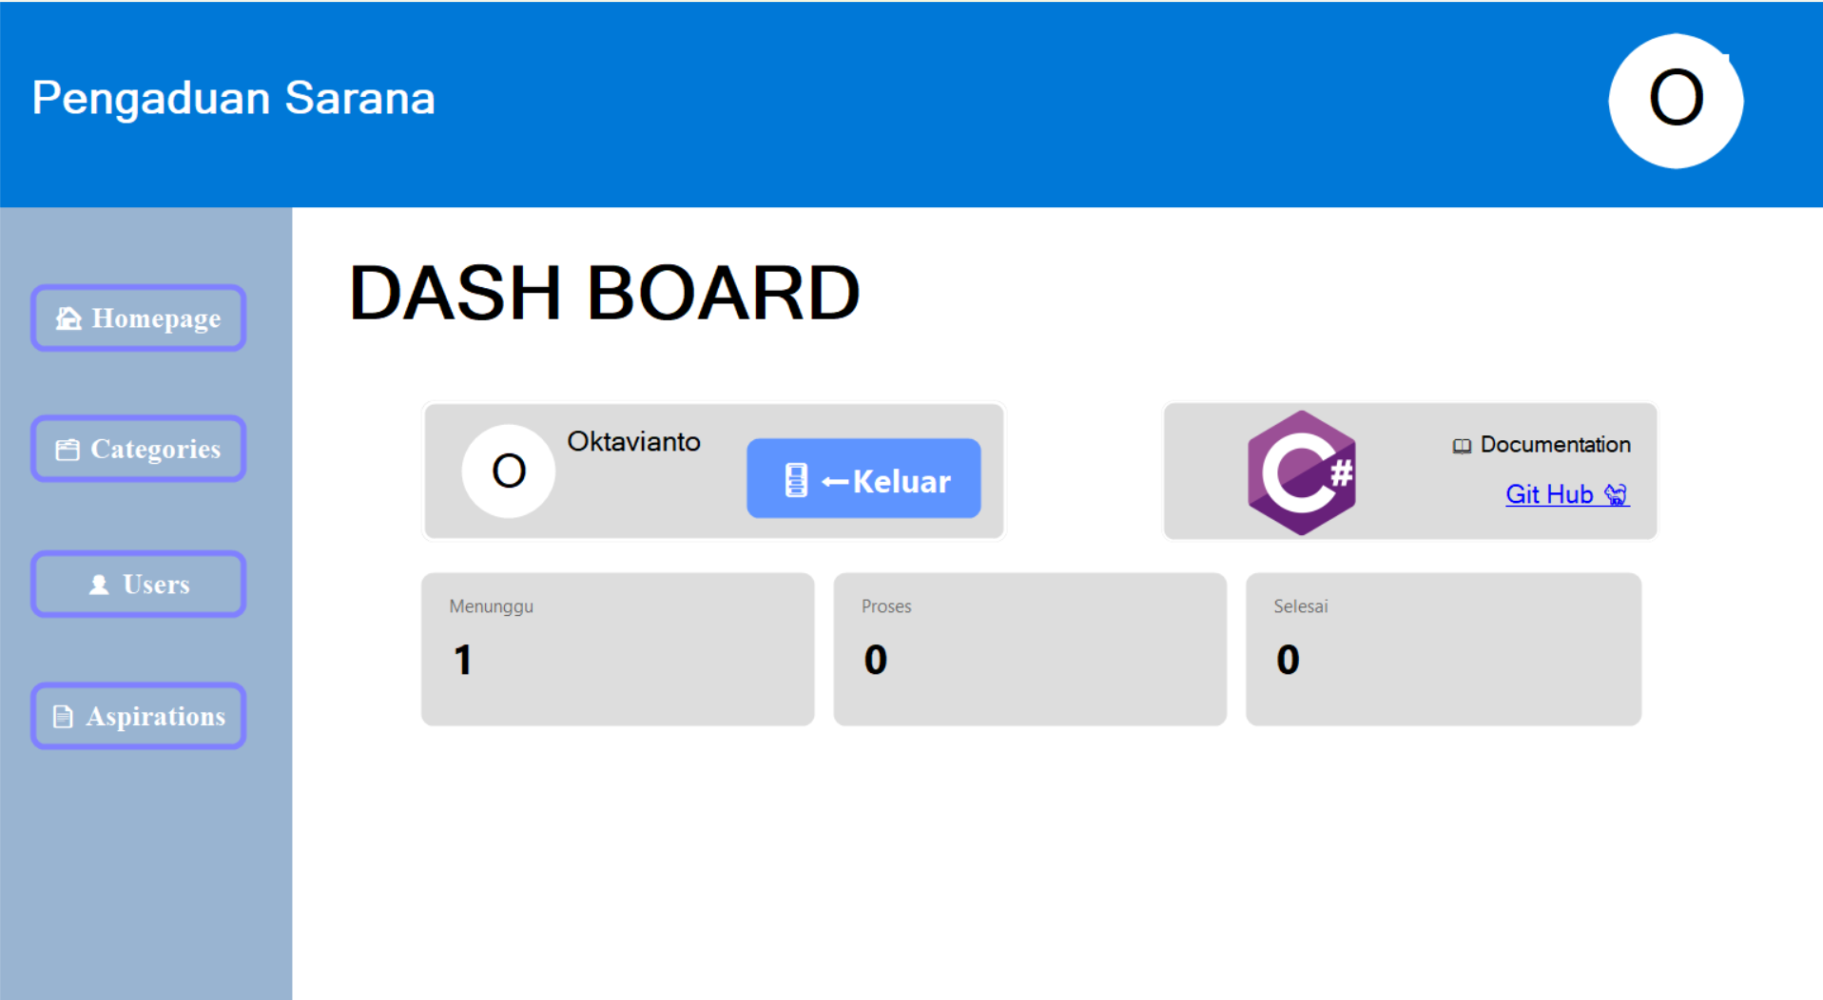
USER ADMIN:

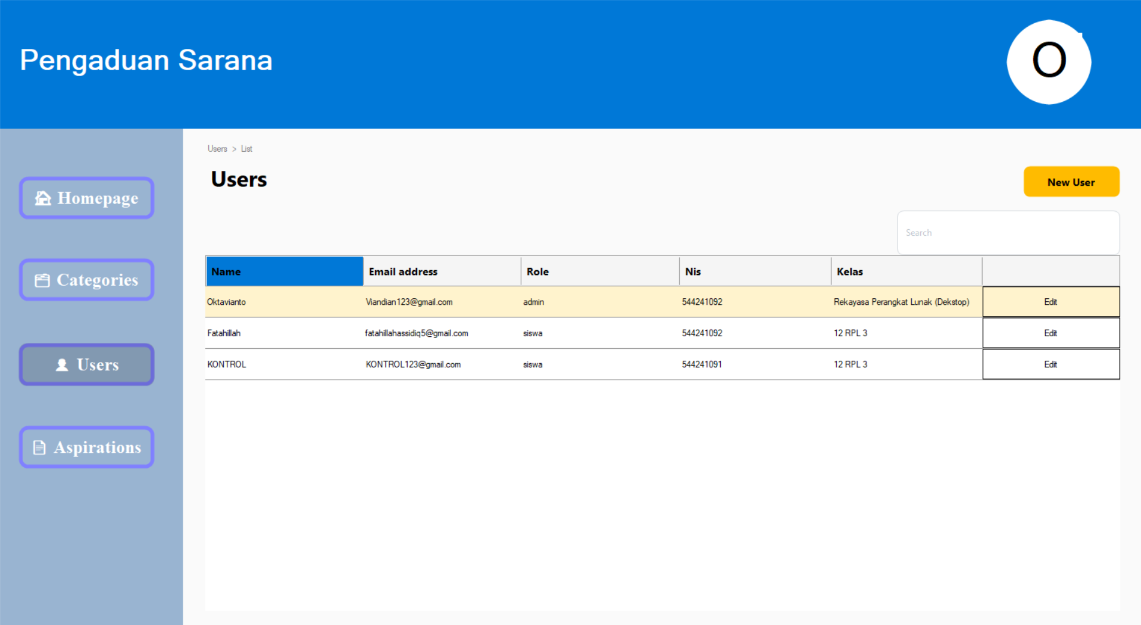

CREATE USER:

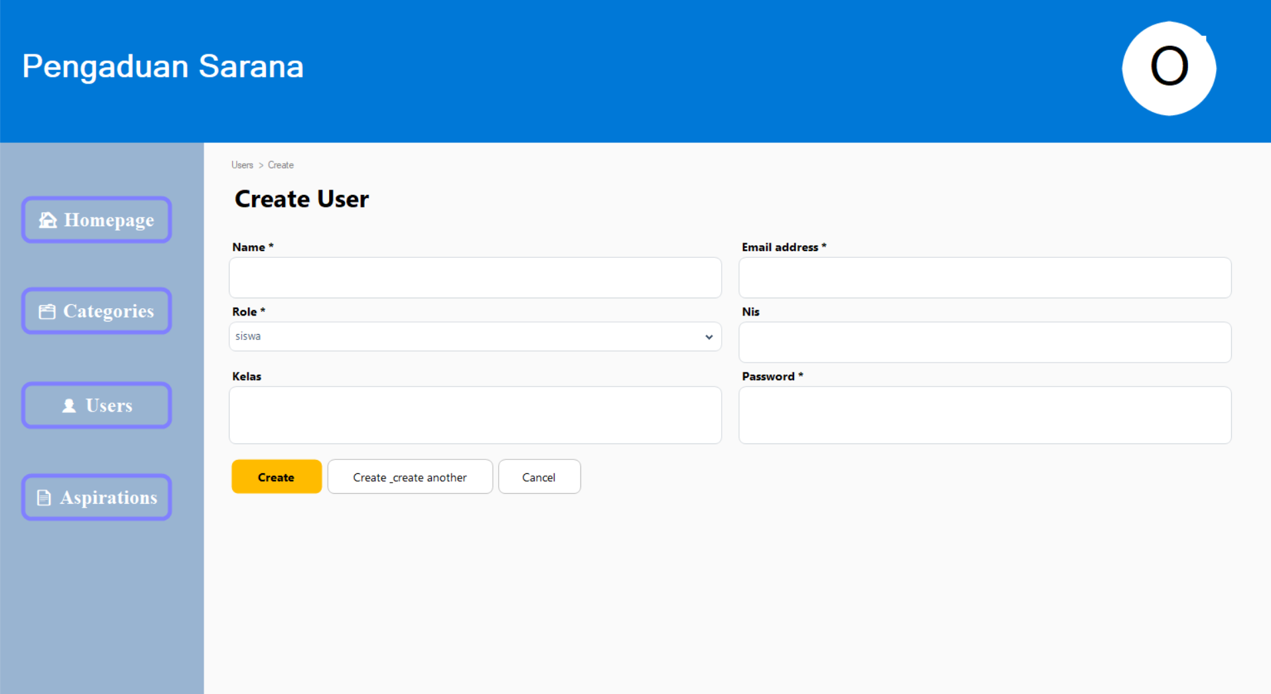

EDIT USER:

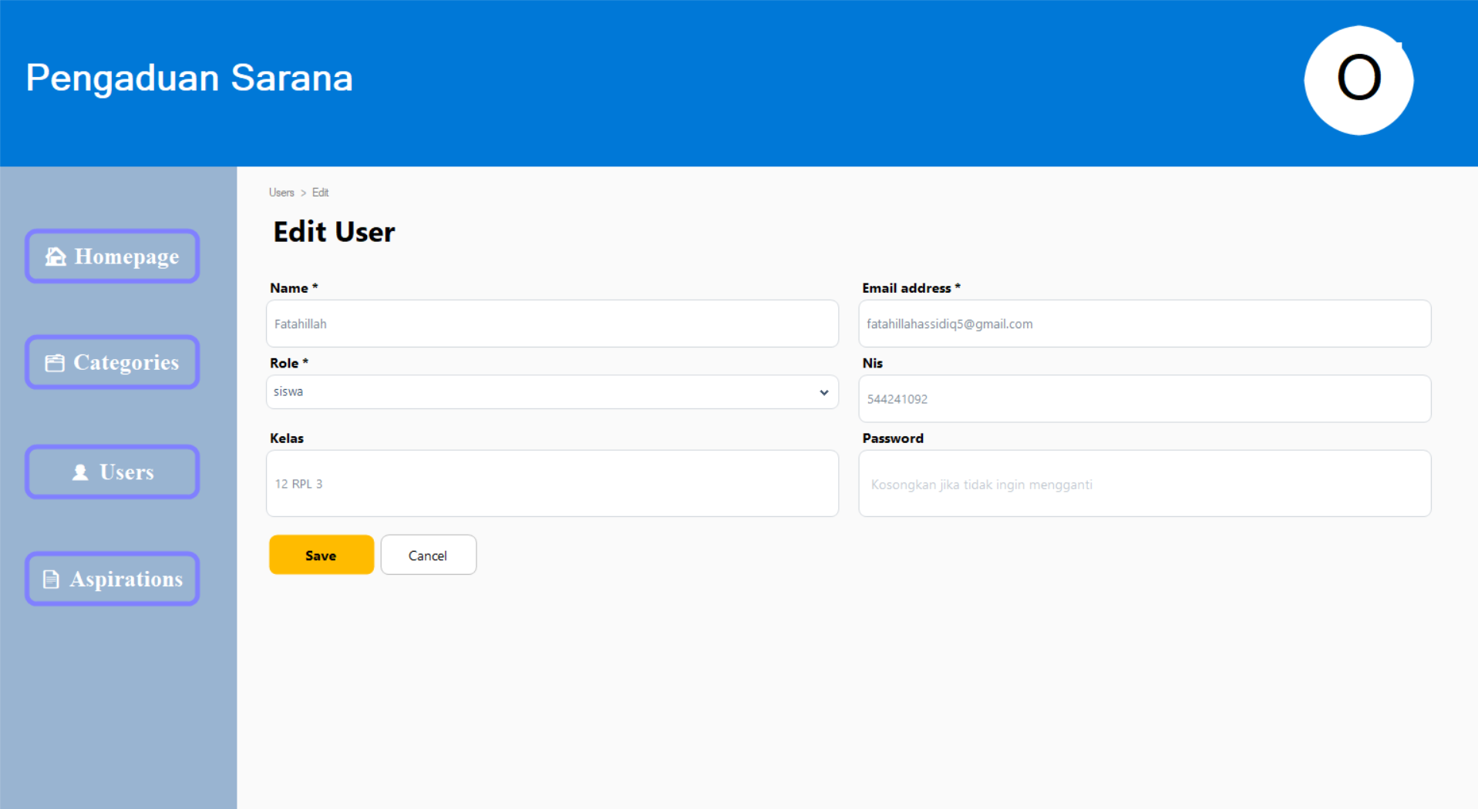

ASPIRASI ADMIN:

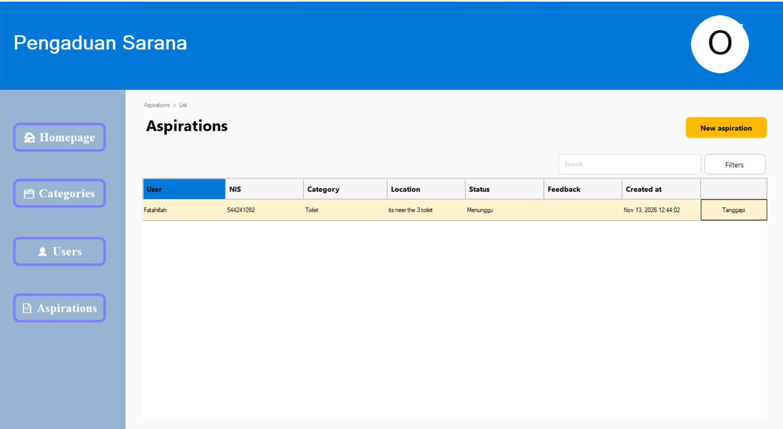
TANGGAPI ASPIRASI:

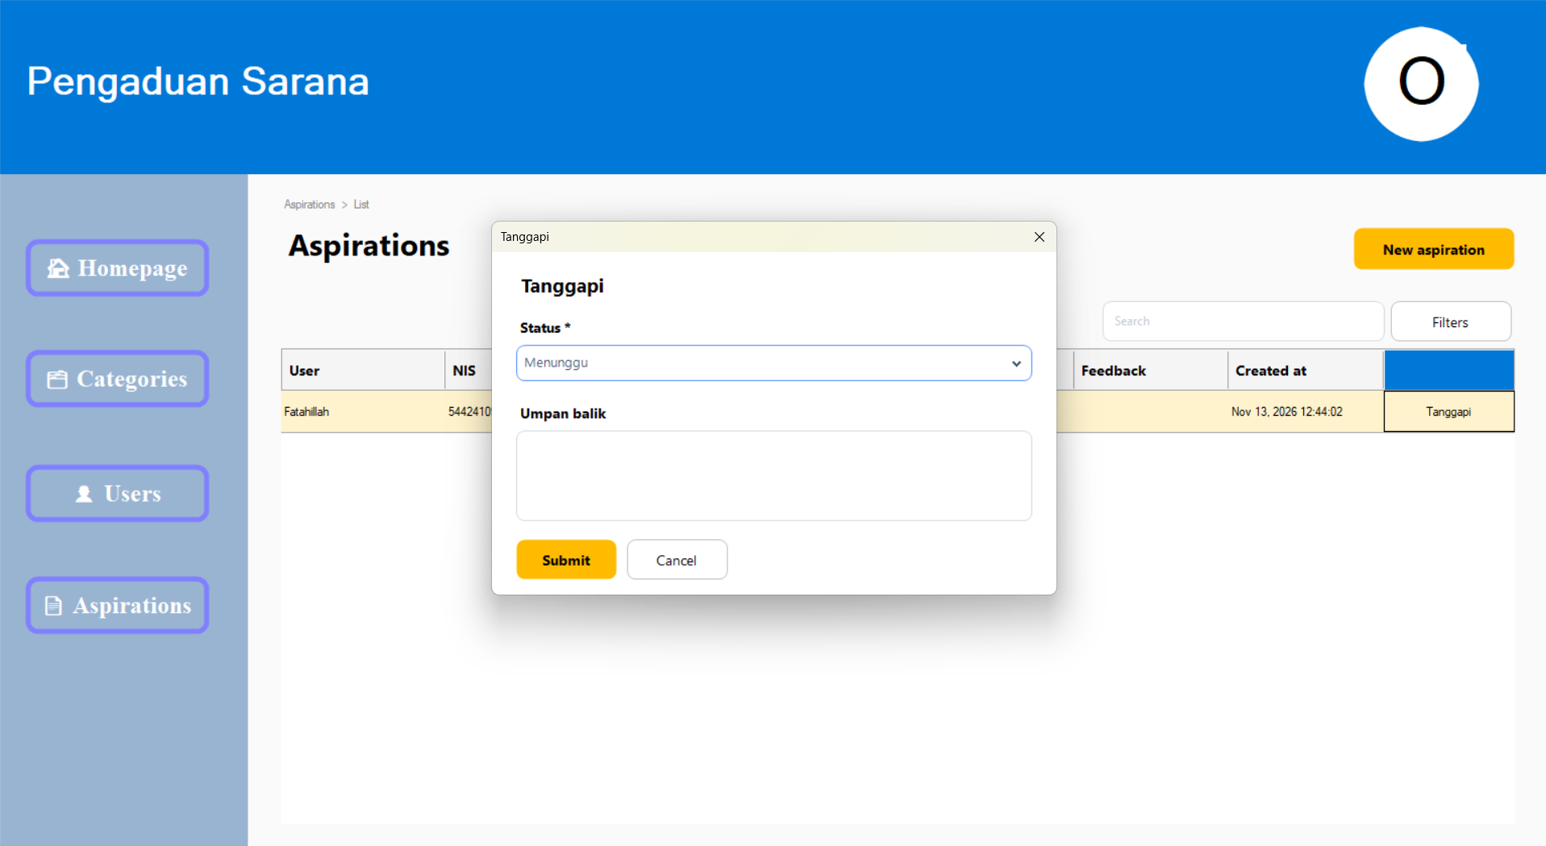

2.USER ( SISWA ) :
HOMEPAGE:
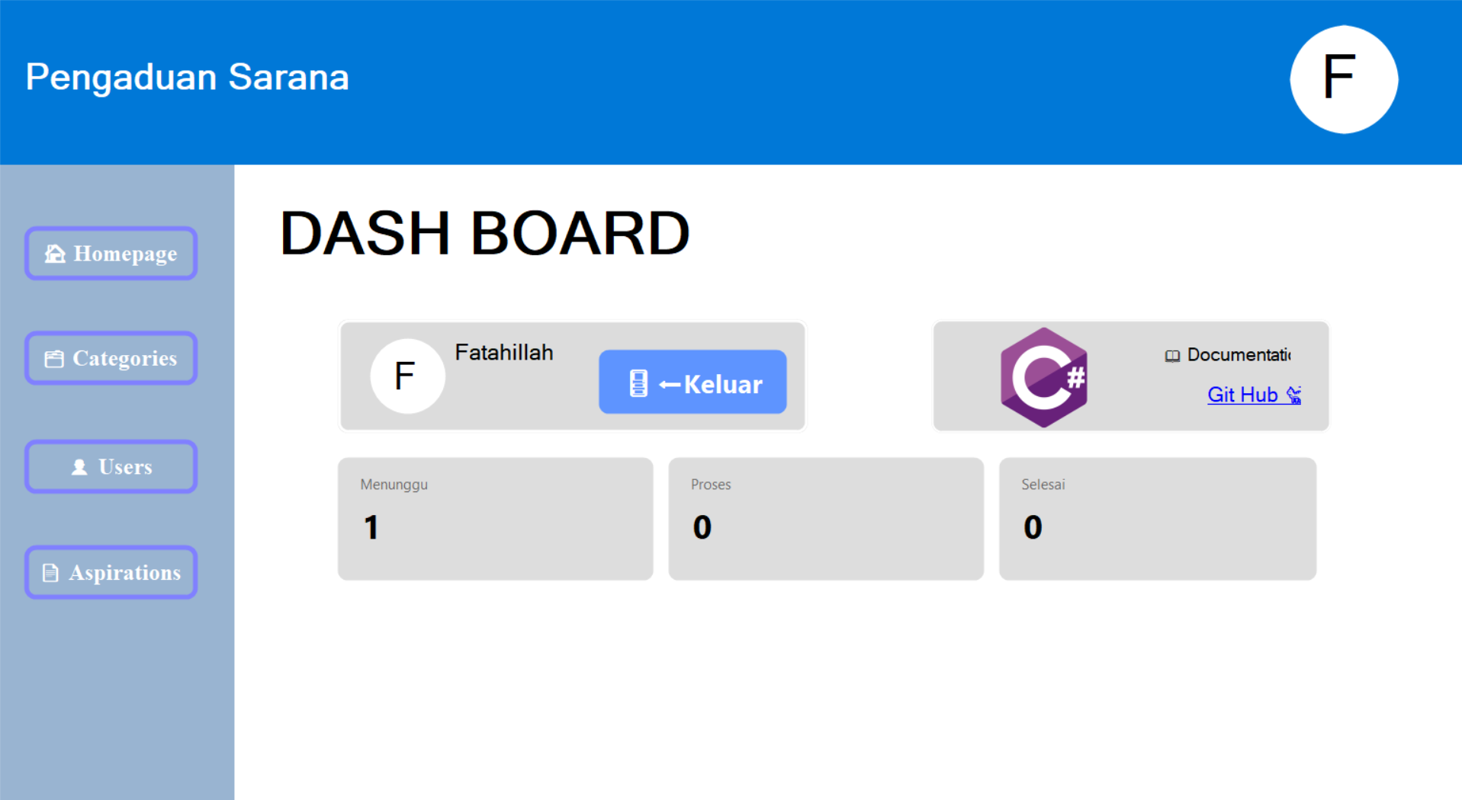

ASPIRASI:
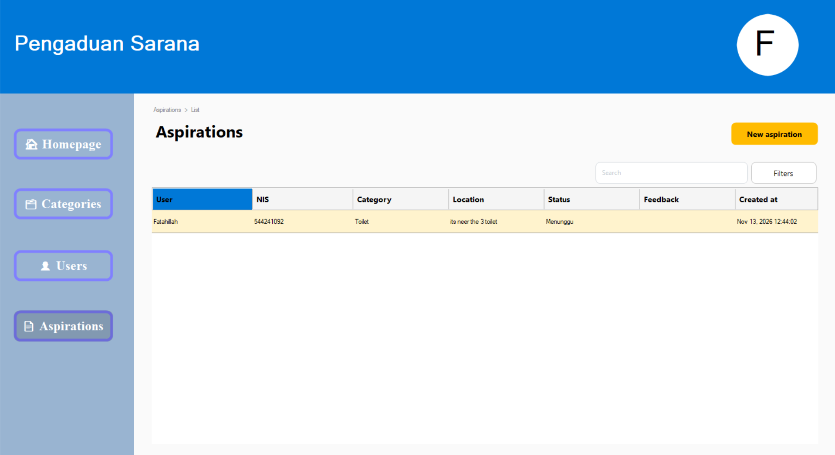

CREATE ASPIRASI:
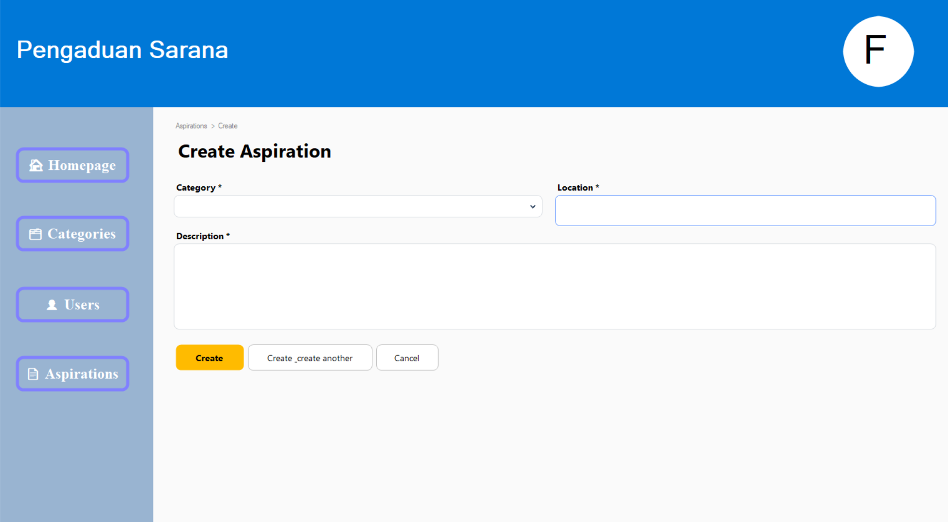

DEBUGGING:

Saat saya membuat aplikasi desktop sarana skeolah saya mengalami beberapa bug yang saya tidak sengaja buat karena tidak perhatian seperti saat saya mebuat UI saya tidak sengaja menutup salah satu dari aplikasi atau UI halaman lainnya yang tidak seharusnya disitu, penyambungan database dengan desktop agar saya bisa gunakan data-datanya, salah satu contohnya adalah ini:
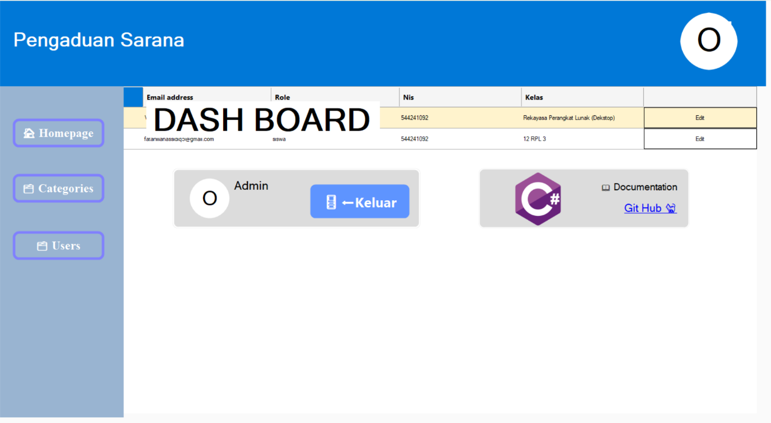
Setelah menanggapi dan mengatur setiap masalah masalahnya saya melakukan proses debugging sehingga semua masalahnya selesai setelahnya saya mencoba lagi semua fitur-fitur yang ada dalam aplikasi desktop saya uintuk melihat apakah terjadi atau membuat bug lain
Setelah menyelesaikan semua bug dan mencoba sekali lagi aplikasi desktop saya untuk mengetahui apakah masih ada yang kurang dari desktop saya ataupun ternyata masih ada bug yang tersembunyi sehingga begitu cara saya menyelesaikan projek sarana sekolah desktop saya
LAPORAN EVALUASI SINGKAT:
Aplikasi Dekstop Sarana Sekolah telah dibuat untuk membantu siswa dan sekolah untuk menyampaikan dan juga mendapat informasi dengan mudah menggunakan fitur-fitur seperti Lokasi, Kategori, Deskripsi, Aspirasi, Proses Menanggapi, dan juga Penyelesaian Aspirasi.

Secara umum fitur-fiturnya telah memenuhi kebutuhan standart tetapi Aplikasi Dekstop masih perlu diuji lebih lanjut untuk menemukan penambahan fitur-fitur juga memperlihatkan bug yang tersembunyi setelah tahap Debugging

Ke depannya, Aplikasi Dekstop ini dapat dikembangkan dengan menambahkan fitur-fitur seperti Kategori dan juga Tampilan yang lebih nyaman digunakan

